
Fondo Nacional del AHORRO


FONDO NACIONAL DE VIVIENDA
FONVIVIENDA
Comisión de Regulación de Agua
Potable y Saneamiento Básico

SECTOR ADMINISTRATIVO
VIVIENDA, CIUDAD Y TERRITORIO.


INFORME DE AVANCE TERCER TRIMESTRE
PLAN ESTRÁTEGICO SECTORIAL E INSTITUCIONAL 2.017



JAIME ALBERTO PUMAREJO HEINS
Ministro de Vivienda, Ciudad y Territorio



JAVIER ORLANDO MORENO MENDEZ
Director Ejecutivo CRA



HELMUTH BARROS PEÑA
Presidente FNA



ALEJANDRO QUINTERO ROMERO
Director Ejecutivo de Fonvivienda



Contenido

PRESENTACIÓN 4
CAPITULO I 5
SECTOR ADMINISTRATIVO VIVIENDA, CIUDAD Y TERRITORIO 5
ESTRUCTURA DEL SECTOR 5
CAPITULO II 8
PLAN ESTRATEGICO SECTORIAL 8
OBJETIVO GENERAL DEL PES 8
OBJETIVOS ESPECIFICOS DEL PES 8
MARCO NORMATIVO 8
ALINEACIÓN ESTRATÉGICA 10
METODOLOGIA PARA FORMULACIÓN DEL PES 10
CAPITULO III 12
SEGUIMIENTO AL PLAN ESTRATEGICO SECTORIAL 12
Avance Consolidado del Plan Estratégico Sectorial 20
ANÁLISIS DE INDICADORES CON AVANCE INFERIOR A LO PROGRAMADO 20
A - POLITICA GESTIÓN MISIONAL Y DE GOBIERNO 20
B - POLÍTICA TRANSPARENCIA, PARTICIPACIÓN Y SERVICIO AL CIUDADANO 23
C - POLÍTICAS EFICIENCIA ADMINISTRATIVA Y GESTIÓN FINANCIERA 25
D - POLÍTICA GESTIÓN DEL TALENTO HUMANO 27

PRESENTACIÓN

El Plan Nacional de Desarrollo es el documento que define los objetivos estratégicos y los principales programas por medio de los cuales el Gobierno Nacional dará cumplimiento al mandato del Presidente de la República, el cual para el periodo 2014 – 2018 tiene como fundamento tres pilares fundamentales, Paz, Equidad y Educación. Adicionalmente contempla las siguientes estrategias transversales:

- Infraestructura y competitividad estratégicas.
- Movilidad social.
- Transformación del campo.
- Consolidación del Estado Social de Derecho.
- Buen gobierno.

Con el propósito de integrar la planeación, la gestión y facilitar su seguimiento, en virtud de lo establecido en la Ley 152 de 1994 y en el Modelo Integrado de Planeación y Gestión (Decreto 1083 de 2015) y su metodología de implementación, el Sector Vivienda, Ciudad y Territorio formuló un Plan Estratégico Sectorial para el cuatrienio 2015 - 2018, el cual contempla las acciones a ejecutar en cada una de las Políticas de Desarrollo Administrativo.

El presente documento contiene la estructura del sector, el marco estratégico y la metodología de trabajo aplicada en la formulación del Plan Estratégico Sectorial (PES) 2015 - 2018, así como el seguimiento y evaluación del Tercer trimestre vigencia 2017, en donde se observa el comportamiento de indicadores y productos realizados, de acuerdo con las metas definidas. El Plan Estratégico institucional del Ministerio forma parte del plan estratégico sectorial.

Es importante aclarar, que varios de los indicadores del presente informe, dependen de información de fuentes externas como el Departamento Administrativo Nacional de Estadística - DANE , entidades Territoriales, Superintendencia de Servicios Públicos Domiciliarios, Superintendencia de Subsidio Familiar de Vivienda, Departamento de la Prosperidad Social, Asobancaria, Camacol, entre otras; razón por la cual el reporte de la información presenta un rezago según lo establecido en las hojas de vida de los indicadores suministradas al DNP. Es decir, que el avance de la meta no corresponde al año en curso, sino a períodos anteriores.

CAPITULO I

SECTOR ADMINISTRATIVO VIVIENDA, CIUDAD Y TERRITORIO

ESTRUCTURA DEL SECTOR

De acuerdo con la Constitución Política Nacional, la Ley 489 de 1998, la Ley 790 de 2002 y demás normas vigentes, los Ministerios son, junto con la Presidencia de la República y los Departamentos Administrativos, los organismos principales de la Administración Pública Nacional y hacen parte del Sector Central de la Rama Ejecutiva del Poder Público.

Los Ministerios tienen como principales objetivos la formulación y adopción de las políticas, planes generales, programas y proyectos del Sector Administrativo que dirigen.

El Sector Administrativo de Vivienda, Ciudad y Territorio está integrado por las siguientes entidades:

- Ministerio de Vivienda, Ciudad y Territorio:

Creado mediante el artículo 14 de la Ley 1444 de 2011, con objetivos y funciones escindidos del Ministerio de Ambiente, Vivienda y Desarrollo Territorial, como cabeza del Sector Administrativo de Vivienda, Ciudad y Territorio. De acuerdo con lo establecido por el Decreto 3571 de 2011, tiene por objetivo primordial lograr, en el marco de la ley y sus competencias, formular, adoptar, dirigir, coordinar y ejecutar la política pública, planes y proyectos en materia del desarrollo territorial y urbano planificado del país, la consolidación del sistema de ciudades, con patrones de uso eficiente y sostenible del suelo, teniendo en cuenta las condiciones de acceso y financiación de vivienda, y de prestación de los servicios públicos de agua potable y saneamiento básico.

- Comisión de Regulación de Agua Potable y Saneamiento Básico (CRA):

Mediante la Ley 142 de 1994 numeral 69.1 del artículo 69, se creó la Comisión de Regulación de Agua Potable y Saneamiento Básico como una Unidad Administrativa Especial, con autonomía administrativa, técnica y patrimonial, adscrita al Ministerio de Desarrollo Económico. Posteriormente, el artículo 3 del Decreto 3571 de 2011, incorporó la CRA al Sector Administrativo de Vivienda, Ciudad y Territorio. De acuerdo con lo establecido por la Ley 142 de 1994, la CRA tiene como función especial “Promover la competencia entre quienes presten los servicios de agua potable y saneamiento básico o regular los monopolios en la prestación de tales servicios, cuando la competencia no sea posible, todo ello con el propósito de que las operaciones de los monopolistas y de los competidores sean económicamente eficientes, se prevenga el abuso de posiciones dominantes y se produzcan servicios de calidad. La comisión podrá adoptar reglas de comportamiento diferencial, según la posición de las empresas en el mercado” y “Establecer, por vía general, en qué eventos es necesario que la realización de obras, instalaciones y operación de equipos destinados a la prestación de servicios de acueducto, alcantarillado y aseo se sometan a normas técnicas y adoptar las medidas necesarias para que se apliquen las normas técnicas sobre calidad de agua potable que establezca el Ministerio de Salud, en tal forma que se fortalezcan los mecanismos de control de calidad de agua potable por parte de las entidades competentes”.

- Fondo Nacional de Vivienda (Fonvivienda):

Creado mediante el Decreto 555 de 2003, tiene como objetivos consolidar el Sistema Nacional de Información de Vivienda y ejecutar las políticas del Gobierno Nacional en materia de vivienda de interés social urbana, en particular aquellas orientadas a la descentralización territorial de la inversión de los recursos destinados a vivienda de interés social, administrando: Los recursos asignados en el Presupuesto General de la Nación en inversión para vivienda de interés social urbana; los recursos que se apropien para la formulación, organización, promoción, desarrollo, mantenimiento y consolidación del Sistema Nacional de Información de Vivienda y en general los bienes y recursos asignados.

- Fondo Nacional del Ahorro (FNA):

Es un establecimiento público creado mediante el Decreto Ley 3118 de 1968, y transformado mediante la Ley 432 de 1998 en Empresa Industrial y Comercial del Estado de carácter financiero del orden nacional, organizado como establecimiento de crédito de naturaleza especial, con personería jurídica, autonomía administrativa y capital independiente, y con régimen presupuestal y de personal de las empresas de esta clase. De acuerdo con el Decreto 3571, está vinculado al Sector Administrativo de Vivienda, Ciudad y Territorio. Tiene como objeto Administrar de manera eficiente las cesantías y contribuir a la solución del problema de vivienda y de educación de los afiliados, con el fin de mejorar su calidad de vida, convirtiéndose en una alternativa de capitalización social.

CAPITULO II

PLAN ESTRATEGICO SECTORIAL

OBJETIVO GENERAL DEL PES

- Definir objetivos, focos estratégicos, perspectivas, políticas de desarrollo asociadas, indicadores y metas para el sector Vivienda, Ciudad y Territorio, dentro del Plan Estratégico Sectorial (PES), que incluya los componentes de direccionamiento definidos en el marco del Plan Nacional de Desarrollo “Todos por un nuevo país” constituyéndose en una herramienta que consolide la información sectorial de la gestión.

OBJETIVOS ESPECIFICOS DEL PES

- Coordinar y articular acciones interinstitucionales hacia el logro de objetivos sectoriales, teniendo en cuenta la metodología del modelo Integrado de Planeación y Gestión (Decreto 1083 de 2.015).

- Establecer parámetros de seguimiento cuantitativos y cualitativos, que permitan definir los aspectos relevantes para medir el grado de cumplimiento de los objetivos planteados y coadyuvar a la toma de decisiones, fortaleciendo las estrategias y orientación de los recursos.

- Ayudar a la alta dirección a dimensionar y marcar el alcance de la gestión sectorial, permitiendo esclarecer el desarrollo de las acciones para el cuatrienio 2015 – 2018.

MARCO NORMATIVO

- Ley 152 de 1994, Artículos 26 y 29, para la construcción del Plan Indicativo cuatrienal o Plan Estratégico Institucional (PEI).

- Ley 1753 de 2.015, por el cual se expide el Plan Nacional De Desarrollo 2014-2018 "Todos Por Un Nuevo País”

- Directiva Presidencial 09 de 2011, la cual establece los lineamientos para la elaboración y articulación de los planes estratégicos sectoriales e institucionales.

- Decreto 1083 de 2015, el cual establece los lineamientos para la integración de la planeación y la gestión de las entidades y organismos de la Rama Ejecutiva del Poder Público del orden nacional mediante la adopción del Modelo Integrado de Planeación y Gestión, como instrumento de articulación y reporte de la planeación el cual contempla las metas de Gobierno establecidas en el Plan Nacional de Desarrollo y las políticas de desarrollo Administrativo.

El sector adopta el Modelo Integrado de Planeación y Gestión como instrumento de articulación y reporte de la planeación, este modelo se fundamenta en el desarrollo de cinco políticas de desarrollo administrativo:

MODELO INTEGRADO DE PLANEACIÓN Y GESTIÓN

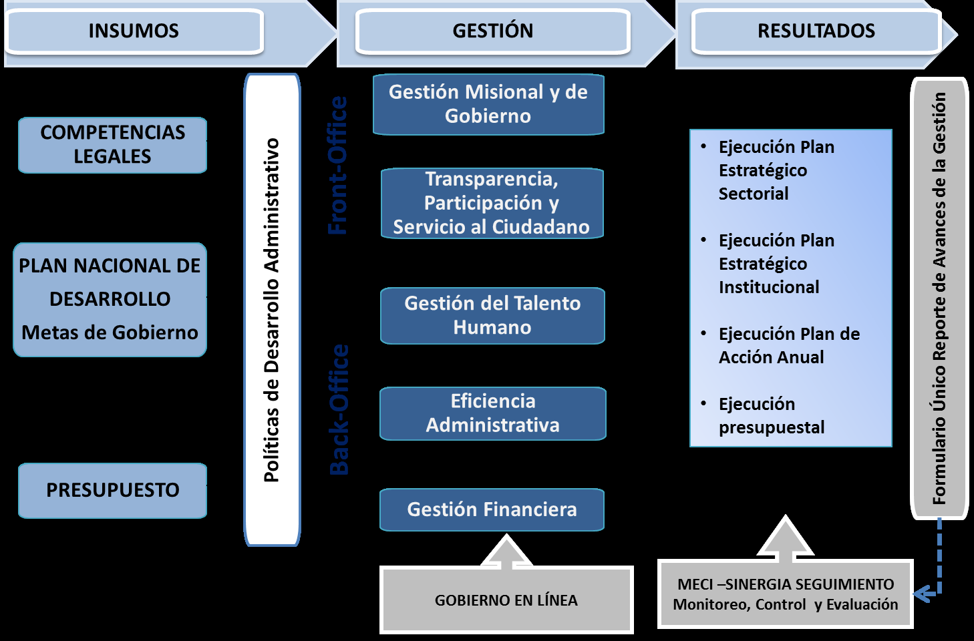

- Resolución 0925 de Diciembre 20 de 2.012, por la cual se conforma el Comité Sectorial de Desarrollo Administrativo para el sector Vivienda, Ciudad y Territorio y se dictan otras disposiciones.

ALINEACIÓN ESTRATÉGICA

Teniendo en cuenta el Decreto 3571 de 2011 por el cual se establecen objetivos, estructura, funciones del Ministerio de Vivienda, Ciudad y Territorio y se integra el Sector Administrativo de Vivienda, Ciudad y Territorio, la entidad realizó un ejercicio de Planeación Estratégica, atendiendo el concepto de alineación nacional y sectorial, considerando el siguiente esquema:

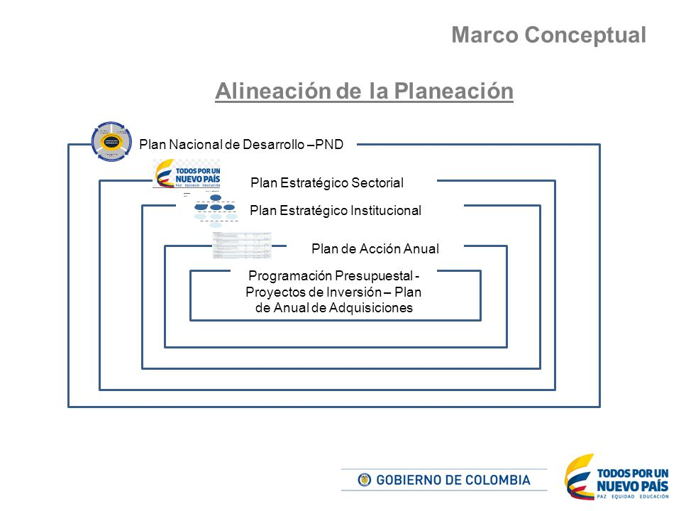

METODOLOGIA PARA FORMULACIÓN DEL PES

Bajo la metodología del Balanced Score Card - BSC, se desarrolló el proceso de Planeación Estratégica para el sector administrativo de Vivienda, Ciudad y Territorio, estructurándose el plan sectorial para el periodo 2015 – 2018. Para ello, se tuvo presente las orientaciones del Modelo Integrado de Planeación y Gestión, el cual aplica a todas los organismos de la rama ejecutiva del poder público del orden Nacional, en los términos señalados en el artículo 42 de la Ley 489 de 1998 y el Decreto 1083 de 2.015, que permitieron desarrollar las cinco Políticas de Desarrollo Administrativo (Gestión Misional y de Gobierno, Transparencia, participación y servicio al ciudadano, Eficiencia Administrativa, Gestión del Talento Humano y Gestión Financiera).

A partir de este proceso se lograron identificar cuatro (4) Perspectivas:

- Perspectiva Gestión Misional.
- Perspectiva Clientes.
- Perspectiva Procesos internos.
- Perspectiva aprendizaje y crecimiento.

Trece (13) focos estratégicos Sectoriales:

- Calidad de Vida.
- Fortaleza Misional y Sectorial.
- Necesidades insatisfechas.
- Normatividad y Regulación.
- Cercanía con públicos de interés.
- Portafolio y cobertura de servicios.
- Pos-conflicto.
- Alianzas estratégicas y cooperación de otras entidades.
- Fortaleza Financiera.
- Habilidades comunicacionales.
- Tecnología y procesos.
- Gestión del talento humano: capacitado, Suficiente, motivado.
- Nuevas tecnologías, innovación e investigación.

Así mismo, trece (13) objetivos sectoriales, los cuales están alineados con los objetivos del Plan Nacional de Desarrollo y adicionalmente ciento once (111) indicadores, que permitirán medir las metas anualizadas para el cuatrienio.

CAPITULO III

SEGUIMIENTO AL PLAN ESTRATEGICO SECTORIAL

Para alcanzar una alta efectividad de las estrategias se requiere un seguimiento a las acciones que permita visualizar cómo se está avanzando en el alcance de las metas parciales, para ello el Plan Estratégico Sectorial contiene un conjunto de indicadores relacionados a los objetivos, así como las metas periódicas para cada uno.

Las entidades que conforman el sector administrativo Vivienda, Ciudad y Territorio, a través de las dependencias responsables, reportarán los avances cuantitativos y cualitativos del Plan Estratégico Sectorial, para su consolidación por parte del MVCT.

Para mantener la eficiencia organizativa y facilitar la toma de decisiones, es fundamental realizar un monitoreo a cada uno de los objetivos e indicadores establecidos en el plan estratégico sectorial, los cuales son determinantes para el cumplimiento de las metas establecidas para el sector. Para ello se ha dispuesto una plataforma tecnológica en la cual se registra la programación de metas para cada año y se reportan los avances de ejecución durante un periodo establecido, utilizando la metodología del semáforo, el cual permite monitorear la gestión y determinar cuándo hay variación frente al rango de tolerancia.

A continuación se presenta el informe de avance del Plan Sectorial de Vivienda, Ciudad y Territorio, teniendo en cuenta las cinco políticas de desarrollo administrativo (Decreto 1083 de 2.015), los indicadores de la meta programada, el avance físico programado y ejecutado de manera porcentual y la entidad responsable, enfatizando en su análisis sobre aquellos indicadores que registran un avance inferior al programado.

Avance Consolidado del Plan Estratégico Sectorial

ANÁLISIS DE INDICADORES CON AVANCE INFERIOR A LO PROGRAMADO

A - POLITICA GESTIÓN MISIONAL Y DE GOBIERNO

- Indicador Estratégico de la Comisión de Regulación de Agua Potable y Saneamiento Básico:

- Resoluciones definitivas de acueducto y alcantarillado publicadas.

Para el año 2017, la meta es (6) Resoluciones definitivas, se ha avanzado en el 58.3% del 63% del físico programado, se han publicado dos Resoluciones definitivas:

- APP Acueducto y Alcantarillado.
- Proyecto de Calidad y Descuentos.

Se avanza en los proyectos de Metodología DEA y Mercados Regionales, las cuales ya tienen Resolución de trámite.

Para el cuarto trimestre se tienen planeados los proyectos de Marco Tarifario de Acueducto - Alcantarillado y Modificación de Régimen de Calidad y descuentos. Con lo anterior se cumpliría la meta del 2017, los avances se pueden encontrar en:

https://tramitesccu.cra.gov.co/normatividad/admon1202/files/Resolucion_CRA_809_de_2017.pdf

http://cra.gov.co/apc-aa-files/33323662393563653464313139313162/resolucin_cra_796_de_2017.pdf

- Indicadores Estratégicos del Ministerio de Vivienda Ciudad y Territorio:

- Viviendas de interés prioritario y social iniciadas en el Programa de Cobertura Condicionada para Créditos de Vivienda Segunda Generación - "Frech".
- Subsidios asignados para Viviendas de interés social iniciadas en el Programa de promoción y acceso a vivienda de interés social - "Mi Casa Ya”:

Con corte al 30 de septiembre de 2.017, se iniciaron en el programa de Cobertura Condicionada para Créditos de Vivienda Segunda Generación - "Frech", un total de 20.023 viviendas de interés prioritario y social (de las 33.500 que se tienen como meta), discriminados de la siguiente manera: 2.098 VIP y 17.115 VIS. Igualmente se gestionaron las autorizaciones de vigencias futuras durante los primeros tres meses.

La proyección de metas incorpora en sus parámetros variables macroeconómicas como i) la inflación en el corto y mediano plazo que afecta directamente la necesidad de recursos para los créditos o contratos de leasing habitacional pactados en UVR, ii) el comportamiento de las tasas de interés que precisa el costo de financiación de la vivienda y iii) la expectativa de incremento en el salario mínimo legal que define el valor y el rango de vivienda adquirida y por tanto los puntos porcentuales de cobertura a la tasa de interés.

Estos factores corresponden a una estimación de su comportamiento, por tanto variaciones al alza, como se ha observado en los dos últimos años, significan un mayor costo del beneficio ya otorgado, del beneficio que se proyecta otorgar y puede generar una contracción de la demanda futura de los mismos.

De igual forma, afecta el proceso de construcción de la vivienda al encarecer las materias primas y su costo de financiación, también altera las decisiones de consumo de los hogares dando prioridad a cubrir las necesidades básicas.

En virtud de lo anterior, la meta establecida para atender el Programa de Cobertura Condicionada para Créditos de Vivienda segunda generación y los subsidios asignados en el Programa de Vivienda “Mi Casa Ya”, se ven afectadas, toda vez que esta se encuentra ligada a los factores anteriormente mencionados, factores que influyen en la incertidumbre de los Colombianos a la compra de vivienda.

En tal sentido, se han presentado la disminución de las solicitudes de créditos hipotecarios para la compra de vivienda en los segmentos VIP y VIS, ante los establecimientos de créditos, lo que conlleva que no se inicien viviendas en el Programa de Cobertura y no se puedan asignar subsidios familiares de vivienda en el Programa Mi casa Ya.

Con corte al 30 de septiembre se han asignado 9.881 subsidios familiares de vivienda en todo el país para el segmento de vivienda de interés social (19.557 subsidios es la meta para el año 2017).

- Indicadores Estratégicos del Ministerio de Vivienda Ciudad y Territorio:

- Viviendas escrituradas del Programa de Vivienda Gratuita 1 y 2.
- Viviendas terminadas del Programa de Vivienda Gratuita 1 y 2.

Con corte al 30 de septiembre de 2.017, se han escriturado 2.058 viviendas de las 5.000 planteadas para el año 2017, para un acumulado de 98.929 viviendas escrituradas en el programa de vivienda gratuita primera fase.

Con referencia al Programa de Vivienda Gratuita I, es importante precisar que el proceso escrituración de las últimas viviendas de las 100.000, ha tenido retrasos en este proceso, debido a diferentes novedades presentadas con los hogares beneficiarios tales como las renuncias, sustituciones, sin ubicar y revocatorias, que no han permitido que se finalice la escrituración en este programa. Se estima que las 1.071 viviendas para completar las 100.000 del PVGI sean escrituradas a finales del año.

Respecto al Programa de Vivienda Gratuita Segunda Fase, de acuerdo con los procesos previos llevados a cabo para iniciar la construcción de las viviendas, solamente hasta el mes de noviembre de 2016 se firmaron los contratos de obra, motivo por el cual durante los tres primeros trimestres del año 2017, se tiene previsto la construcción de las primeras viviendas del esquema privado. Para lo cual al finalizar el año 2017 se espera contar con 3.500 viviendas terminadas.

Solamente hasta que se tenga las viviendas terminadas y asignadas a los beneficiarios se puede iniciar con el proceso de escrituración, motivo por el cual no es posible contar con viviendas escrituradas en el programa de vivienda gratuita segunda fase durante la vigencia 2017.

Sin embargo, se espera 1.168 viviendas de los proyectos que terminan la construcción de las primeras viviendas del esquema privada en el mes de julio, se dé inicio a la asignación de los subsidios y a su vez se inicie la escrituración de estas, lo que se estima que se tenga escrituradas un total 3.200 viviendas en los dos programas en el mes de diciembre.

B - POLÍTICA TRANSPARENCIA, PARTICIPACIÓN Y SERVICIO AL CIUDADANO

- Indicador Estratégico del Fondo Nacional del Ahorro:

- Valor de crédito desembolsado en MM de pesos.

El valor de desembolsos de Crédito Constructor para el tercer trimestre 2.017 corresponde $ 20.116 millones, para un total consolidado para la vigencia de $ 55.212 millones.

El débil crecimiento de la economía Colombiana afectó directamente el sector de la construcción, según la información reportada por el DANE, las licencias de construcción para el segundo trimestre de 2017 presentaron una caída del 24,5% respecto al 2016. Lo anterior, tiene como consecuencia una reducción en las licencias de construcción aprobadas lo cual afecta directamente los desembolsos posteriores.

Además de lo anterior, los desplazamientos en la ejecución de los proyectos de vivienda del programa de vivienda gratuita 2 han tenido múltiples inconvenientes en las etapas de estudios, diseños y licencias, lo cual ha generado atraso en el cronograma.

Por último, el incumplimiento de la meta en desembolsos de crédito constructor también se da por los proyectos que estaban programados desde el año 2016, pero que por motivos externos a la entidad no pudieron concretarse para la vigencia 2017, por lo mismo, se dejaron de desembolsar $105.942 millones de pesos.

- Indicador Estratégico del Ministerio de Vivienda Ciudad y Territorio:

- Porcentaje de procesos de contratación desiertos.

Durante el transcurso del año se realizaron Veintidós (22) procesos de selección, de los cuales dos (2) se declararon desiertos, aunque el Ministerio de Vivienda, Ciudad y Territorio, publico las invitaciones en el Sistema Electrónico de Contratación Pública - SECOP II, otorgando los términos legales para presentar observaciones y propuestas, los oferentes no cumplieron con las condiciones y requisitos fijados en la invitación publica y se declararon desiertos.

Sin embargo, es de aclarar que con respecto al objetivo estratégico que es “Fortalecer los estándares de transparencia de la entidad mediante la implementación del Plan Anticorrupción y de Atención al Ciudadano (PAAC)”, así como procesos contractuales transparentes, que permitan mejorar la participación y percepción de la ciudadanía, respecto a la vigencia anterior, este año ha habido más oferentes, lo que habla de la publicidad y transparencia del Ministerio.

C - POLÍTICAS EFICIENCIA ADMINISTRATIVA Y GESTIÓN FINANCIERA

- Indicador Estratégico de la Comisión de Regulación de Agua Potable y Saneamiento Básico:

- Seguimiento Ejecución presupuestal.

Con corte a Septiembre 30 de 2.017, la entidad logró un cumplimiento del 71% sobre la meta programada que es del 75% - Presupuesto obligado (Millones)/ Presupuesto apropiado (Millones*100), por lo que se considera que se cumplirá la meta a 31 de diciembre.

Es importante aclarar, que sobre la programación presupuestal enviada al Ministerio se está cumpliendo, el semáforo está en verde, según las siguientes cifras:

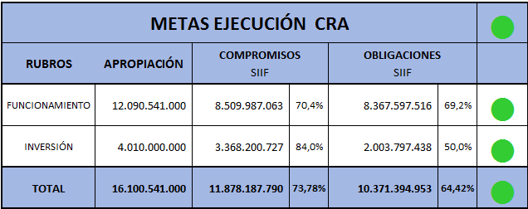

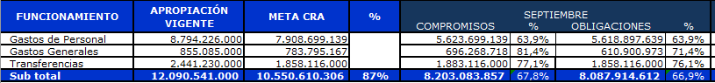

- Indicador Estratégico del Fondo Nacional del Ahorro:

- Porcentaje de cumplimiento del diseño e implementación del Plan Estratégico de Tecnología.

El porcentaje de avance acumulado con corte a 30 de Septiembre de 2.017 es de 64,8% frente al 75% programado.

La explicación de este indicador, es que debido al cambio de administración desde el mes de Noviembre de 2016, se congelaron las proyecciones establecidas, hasta realmente conocer la razón de dicha planeación.

Se replantearon las cifras a partir de este trimestre, en razón a que el comité de tecnología del FNA aprobó que el peso correspondiente para la vigencia 2017 es del 30%, para un acumulado del 50% (2015 = 5%, 2016 = 15%, 2017 = 30%, 2018 = 25%, 2019 = 25%).

- Indicador Estratégico del Ministerio de Vivienda Ciudad y Territorio:

- Facilitar el acceso a un documento o grupo de documentos con el fin de garantizar el derecho que tienen los usuarios para acceder a la información contenida en los archivos públicos propendiendo por la disminución de tiempos de atención.

Este indicador presenta un promedio de 7.12 días para consulta y préstamo, teniendo en cuenta la meta establecida para la vigencia 2.017 que es de 4 días, se concluye que se encuentra por encima del promedio esperado en 3.12 días, obedeciendo a que las consultas que se reciben, presentan 12 días promedio en brindar respuesta, las razones por las que se presenta este comportamiento, se deben a:

1. Falta de claridad en la formulación de las consultas ya que requiere verificar folio por folio en busca del adjudicatario del SFV solicitado.

2. En este trimestre se presentaron solicitudes de resoluciones las cuales están empastadas y no se puede fotocopiar por norma del AGN, por motivos de conservación y preservación por ser de carácter histórico por esta razón se debe consultar físicamente para lo cual el usuario debe acercarse a las instalaciones de la Fragua o en su defecto, gestionar un servicio de transporte para que sea trasladado al área y/0 usuario solicitante.

3. Fallas en las redes de comunicación.

En lo que se refiere a préstamos, el indicador se encuentra en 3.8 días promedio, se debe tener en cuenta que el nuevo formato publicado en la página web identificado como PRESTAMO DE DOCUMENTOS GD-F-20 inicio su funcionamiento a partir del 20 de Abril de 2017 y a partir de esta fecha se realiza el seguimiento a este nuevo indicador cuyo objetivo es medir el nivel de eficiencia en el sistema de préstamo y consulta.

D - POLÍTICA GESTIÓN DEL TALENTO HUMANO

- Indicador Estratégico del Ministerio de Vivienda Ciudad y Territorio:

- Porcentaje de avance del Plan Institucional de Capacitación, formulado, implementado y publicado en la Intranet.

El Plan Institucional de Capacitación de la entidad contribuye al fortalecimiento de las competencias de los funcionarios, a través de la identificación de necesidades de capacitación teniendo en cuenta los requerimientos de las Oficinas de Control Interno, Planeación, Contratos, SINTRAVIVIENDA y la alta Dirección.

Se identificó y consolidó el diagnóstico de necesidades de capacitación de acuerdo con la metodología de los Proyectos de Aprendizaje en equipo – PAE, de conformidad con los plazos establecidos por la entidad y las recomendaciones del Departamento Administrativo de la Función Pública - DAFP.

Se formuló y adoptó el Plan Institucional de Capacitación – PIC de conformidad con la Resolución 0112 de Febrero de 2017.

Durante el primer semestre, realizó cinco capacitaciones, las cuales fueron contratadas con la Universidad Militar Nueva Granada, en el marco del PIC, y de la ejecución del contrato interadministrativo 524 de 2017 suscrito entre el MVCT y la UNMG, denominado “Curso Formación de Auditores Líderes en calidad en el marco de la Norma ISO 9001:2015 con certificación IRCA” que contó con la participación de diez (10) funcionarios de la Entidad del 13 y el 23 de Junio, Seminario en Contratación Estatal el cual conto con la participación de diez y siete (17) funcionarios y se dio inicio a los Grupos 1y 2 del curso de actualización de Office (Word, Excel, Power Point y Outlook) y Seminario en Elaboración e Interpretación de Indicadores y Estadísticas.

Considerando lo anteriormente descrito y teniendo en cuenta las capacitaciones realizadas, el Plan Institucional de Capacitación se encuentra en un avance consolidado del 70.7% con referencia al 75 % programado.

Este indicador presenta un rezago en su ejecución debido a dificultades en la ejecución del contrato 524 de 2017, suscrito con la Universidad Militar Nueva Granada,

Teniendo en cuenta los requisitos establecidos en el Plan Operativo del Contrato, se aplican acciones de mejora las cuales permitirán finalizar el mes de Octubre.

Medición Plan Estratégico Institucional MVCT -2017

El Plan estratégico institucional se encuentra inmerso dentro del Plan Estratégico Sectorial y las iniciativas cuyo nivel de ejecución está por debajo de lo programado fueron explicadas en el capítulo anterior. A la fecha presenta un avance de 86.6 % sobre un programado de 81%.

